SM5L 2022–2024 PUHEENJOHTAJAEHDOKKAAN ESITTELY
JOONAS LYYTINEN

Seuraavat jäsenseurat esittävät Joonasta liiton puheenjohtajaksi myös tulevalle toimikaudelle:
Espoon Miekkailijat, Helsingin Nykyaikaiset 5-ottelijat, Hyvinkään Miekkailijat, Hämeenlinnan 5-ottelijat, Hämeenlinnan seudun Miekkailijat, Kuopion Miekkailijat, Lahden Kaleva, Länsi Pohjan Miekkailijat, Porvoon Miekkailijat, Säiläklubi, Tapanilan Erä, Turun Miekkailijat, Uudenmaankadun Ritarit 33, Veikkolan Veikot ja Ylioppilasmiekkailijat.

Tärkeimmät liiton kehityskohteet tulevalla puheenjohtajakaudella:

Kasvava miekkailu- ja 5-otteluharrastus lajien elinvoimaisuuden ja kilpailumenestyksen perustana

Viimeiset kaksi vuotta ovat koronapandemian keskellä olleet vaikeita koko suomalaiselle liikunta- ja urheilukentälle ja myös Suomen miekkailu- ja 5-otteluliitolle. Syyskokoukseen päätettäväksi tuotu liiton uusi strategia ja tavoiteohjelma vuosille 2022–28 tarjoaa hyvän pohjan korjata pandemian aiheuttamat vahingot ja viedä suomalaista miekkailua ja 5-ottelua positiivisesti eteenpäin. Lajien harrastamisen sekä kilpaurheilun tulevaisuus rakennetaan yhdessä – yhteistyöllä, keskinäisellä kunnioituksella ja kaikki huomioiden.

Seuraavien kolmen vuoden aikana liiton keskeisimpänä tavoitteena tulee olla harrastaja- ja kilpailijamäärän saaminen selvään kasvuun sekä seurakentän vahvistaminen. Tämä vaatii ainakin kolmea asiaa:

- Liiton toimivien jäsenseurojen tukeminen eri tavoin niin, että seurat saadaan kasvamaan ja ne kykenevät tarjoamaan jäsenilleen entistäkin laadukkaampaa toimintaa
- Laajempien kohderyhmien tavoittaminen mm toimintaa laajentamalla nuorempiin ikäryhmiin (5–8-vuotiaat) ja erityisesti harrastamisen Suomen mallin tarjoamiin mahdollisuuksiin tarttuminen
- Hiipuneiden jäsenseurojen elvyttäminen ja uusien perustaminen alueille, missä tällä hetkellä ei ole mahdollisuutta harrastaa miekkailua tai 5-ottelua

Kasvava miekkailu- ja 5-otteluharrastus luovat osaltaan myös uusia mahdollisuuksia ja resursseja tavoitteellisen kilpaurheilun kehittämiseen. Tällä tavoin liitto kykenee vastaisuudessa tukemaan nykyistä paremmin kilpa- ja huippu-urheiluun tähtäävien miekkailijoiden ja 5-ottelijoiden harjoittelua, kilpailua ja kehittymistä urheilijoina.

Liiton valmennusjärjestelmän määrätietoista kehittämistä pitää jatkaa yhdessä urheilijoiden, seurojen, Urheiluakatemioiden ja Olympiakomitean kanssa. Päätavoitteena tulee olla liiton päävalmentajan palkkaaminen mahdollisimman pian. Liitto tulee tukemaan myös maakunnissa asuvien nuorten lupaavien urheilijoiden valmennusta toteuttamalla säännöllistä leiritystä.

Henkilöesittely:

Syntymävuosi: 1976
Koulutus: filosofian maisteri (tähtitiede)
Ammatti: liiketoiminnan kehitysjohtaja
Asuinpaikkakunta: Helsinki
Kielitaito: suomi, englanti ja ruotsi
Erityisosaaminen: Nuorimpien juniorien miekkailuvalmennus, tietojärjestelmäkehittäminen ja digitalisaatio ja yhteiskunnallinen vaikuttaminen
Miekkailutausta: Olen harrastanut miekkailua noin 20 vuotta. Pääaseeni on kalpa, mutta kilpailen myös floretilla ja säilällä. Olen kilpaillut kansallisella tasolla keskinkertaisella menestyksellä, hieman paremmalla viime vuosina veteraanisarjoissa. Yli vuosikymmenen kokemus valmentamisesta. Vastannut Helsingin miekkailijoiden 6–8-vuotiaiden ryhmästä noin kymmenen vuotta.
Perheen miekkailu: Molemmat lapset ovat miekkailleet aikaisemmin.
Järjestötoiminta: SM5L:n puheenjohtaja 2020–, varapuheenjohtaja 2018–2019. Nordic Fencing Unionin hallituksessa 2020–. Helsingin miekkailijoiden puheenjohtaja kuusi vuotta vuosina 2012–2018. Toiminut erilaisten yhdistysten, muun muassa Suomi-Etelä-Afrikka-seuran ja Adoptioperheet ry:n hallituksessa. Erilaisia kunnallisia pääosin liikuntapolitiikkaan liittyviä luottamustehtäviä, tällä hetkellä Mäkelänrinteen uimakeskuksen hallituksessa, edellisellä kuntavaalikaudella Helsingin kaupungin liikuntalautakunnassa.
Harrastukset: Liikunta, lukeminen ja politiikka. Miekkailu-podcast yhdessä Eki Karlssonin kanssa (toistaiseksi koronatauolla).

SM5L 2022–2024 PUHEENJOHTAJAEHDOKKAAN ESITTELY

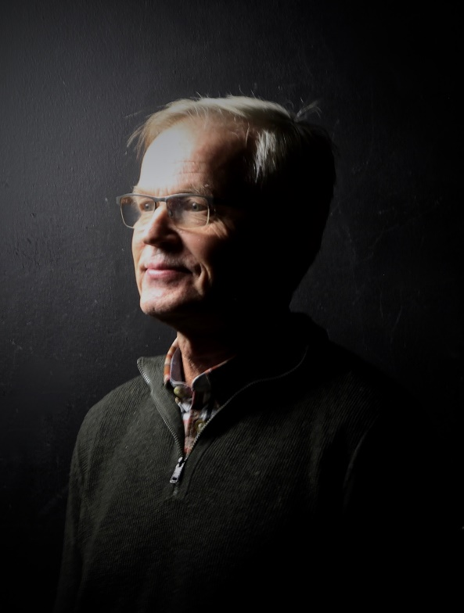
JUHANI PAAVOLAINEN

Helsingin Miekkailijat esittää Juhania liiton uudeksi puheenjohtajaksi.
Tärkeimmät liiton kehityskohteet tulevalla puheenjohtajakaudella:

Olen Juhani Paavolainen ja Suomen vanhin miekkailuseura Helsingin miekkailijat on asettanut minut ehdolle Suomen miekkailu- ja 5-otteluliiton puheenjohtajaksi.

Helsingin miekkailijat on usein näyttänyt suuntaa seuratoiminnan kehittämisessä ja käynnissä oleva HFM:n valmennusakatemia on tästä hyvä esimerkki. Seuran edustusmiekkailijat toimivat seuravalmentajan apuna, ohjaavat ja toimivat esimerkkeinä nuoremmille seuran jäsenille. Tämä toimii. Menetelmä on sama, jolla Suomesta aikoinaan tehtiin maailman lukutaitoisin maa. Lukutaidon opettaminen perustui tähän samaan havaintoon, että nopeammin edistyneet kykenivät opettamaan tovereitaan. Lukutaitokampanja oli poikkeuksellinen ja niin tehokas, että muutamassa sukupovessa saavutettiin vertaansa vailla oleva lukusivistys. Edes sodat ja vaino eivät keskeyttäneet kehitystä.

Miekkailun tason nosto Suomessa tapahtuu seuroissa. Tarkkasilmäinen valmentaja havaitsee keinot, joilla miekkailijoiden ja seuran taitotasoa voidaan nostaa.

Liitto on jäsenseurojensa yhdistys ja liiton tulee palvella jäseniään. Tämä on mahdollista vain sillä edellytyksellä, että tiedetään ja tunnetaan seurojen tarpeet. Palvelutuotanto ilman käyttäjiä on resurssien haaskausta. Liiton toimintaa tulee kehittää ”pitkällä sihdillä”. Pitää katsoa Brisbaneen unohtamatta jo seuraavia Pariisin olympialaisia vuonna 2024. Huippu-urheilun tulee olla liiton toiminnan keskiössä, sillä nuorten into sammuu ilman esikuvia. Voitot ja tappiot on helpompi kantaa hyvässä seurassa, jakaa toisten kanssa. Kultajyvät ovat tässä ja nyt, eivät seulan pohjalla tulevaisuudessa.

- Liiton päävalmentajan valinta vuoden 2022 aikana on välttämätöntä.
- Kesän 2022 viisiottelun MM-kilpailut on tärkeä näyttö liitolle.
- Liiton johdon seuravierailuista tehdään säännöllisiä. Seurojen tarpeisiin vastataan ilman tarpeetonta byrokratiaa. Kunnioitetaan seurojen autonomiaa.
- Arvioidaan liittorakenteen hyödyt ja haitat.
- Päivitetään kriisiviestintä.
- Liittoa tulee johtaa edestä läsnä ollen, paremmin porkkanaa kuin keppiä käyttäen. Haluan käyttää aikaani tähän.

Henkilöesittely:

Syntymävuosi: 1955
Koulutus: Rakennusmestari
Ammatti: Tekninen isännöitsijä, eläkkeellä
Erityisosaaminen: Koulutusoikeuden asiantuntija. Eduskunnan sivistysvaliokunnan käyttämä asiantuntija
Kielitaito: Suomi, ruotsi, englanti, saksa
Perhe: Miekkailuperhe, vaimo Tarja, viidestä lapsesta Jaakko ja Väinö ovat edelleen aktiivimiekkailijoita*
Luottamustehtävät: Suomen kotiopettajat ry, perustajapuheenjohtaja, 2009 –
Loviisan kaupunki, perusturvalautakunta, 2020 -

Motto: ”Puhtain asein puhtaan asian puolesta” (C. G. Mannerheim)

